Практическая работа №1
по теме «Изображение здания школы в масштабе»
Цель работы: научиться изображать объекты в масштабе
Ход работы:
  - Начертите здание школы в масштабе
  - Укажите масштаб, в котором вы изобразили школу
  - Ответьте на вопрос: что такое масштаб и какие виды масштаба вы знаете?

Практическая работа №2
по теме: «Определение направлений и азимутов по плану местности»
Цели работы:
1. Научиться ориентироваться на местности: определять стороны горизонта, азимута, находить объекты по заданным азимутам.
2. Научиться определять расстояния приборами, шагами и на глаз.
Последовательность выполнения работы
- Изучите предложенные способы ориентирования. Какие из предложенных способов вы сможете применить сейчас для определения сторон горизонта?
- Определите стороны горизонта. В полевом дневнике опишите применяемые вами способы ориентирования.
Ориентирование на местности. Сориентироваться на местности — это значит определить стороны горизонта. Существуют разные способы ориентирования на местности: по Солнцу, по гномону, по часам, по звездам, по местным признакам. Для применения этих способов есть общее действие: сначала определяют, где север. Зная направление на север, узнают все остальные: если встать лицом к северу и развести руки в стороны, то по направлению правой руки будет восток, по направлению левой — запад, а сзади — юг.
- Ориентирование по Солнцу
В наших (средних) широтах Солнце:
- в 7 ч утра приблизительно бывает на востоке,
- в 10 ч — на юго-востоке,
- в 13 ч — на юге,
- в 16 ч — на юго-западе,
- в 19 ч - на западе.
- Ориентирование с помощью гномона
- В полдень тень гномона направлена на север.
- Ориентирование по часам
- Положить часы на вытянутую ладонь
- Часовую стрелку направить на Солнце.
- Угол между часовой стрелкой и направлением на цифру 1 на циферблате разделить пополам.
- Линия, разделяющая этот угол пополам, покажет направление на юг.
- Ориентирование по звездам
1. Найти ковш Большой Медведицы из семи ярких звезд.
2. Мысленно отложить на продолжении линии между крайними звездами ковша еще 5 таких отрезков. Здесь находится Полярная звезда.
3. Полярная звезда всегда находится над северной стороной горизонта.
5. Ориентирование по местным признакам
- Кора большинства деревьев грубее на северной стороне; тоньше, эластичнее, а у березы светлее — на южной.
- У сосны вторичная бурая, потрескавшаяся кора на северной стороне поднимается выше по стволу.
- С северной стороны деревья, камни, деревянные, черепичные и шиферные кровли обильнее покрыты лишайниками, грибками.
- На деревьях хвойных пород смола обильнее накапливается с южной стороны.
- У отдельно растущего дерева крона гуще с южной стороны.
- Толщина годичных колец пня спиленного дерева, росшего отдельно, больше с южной стороны.
- Муравейники располагаются с южной стороны деревьев, пней, кустов; кроме того, южный скат муравейника пологий, а северный - крутой.
- Весной травяной покров более развит на северных окраинах полян, прогреваемых солнечными лучами, в жаркий период лета — на южных, затененных.
- Ягоды и фрукты раньше краснеют с южной стороны.
- Летом почва около больших камней, строений, деревьев и кустов более сухая с южной стороны, что можно определить на ощупь.
- Снег быстрее подтаивает на южных склонах; в результате подтаивания на снегу образуются зазубрины — «шипы», направленные на юг.
- Алтари православных церквей, часовен обращены на восток, а главные входы расположены с западной стороны.
- Приподнятые концы нижних перекладин крестов церквей обращены на север.
В реальной действительности бывает много отклонений от перечисленных правил, при ориентировании нужно учитывать не один, а несколько признаков. Самым надежным способом ориентирования является ориентирование с помощью компаса.
6. Ориентирование с помощью компаса
- Положить компас на ровную поверхность и отпустить фиксатор.
- Дать стрелке успокоиться.
- Намагниченный конец стрелки покажет направление на север.
- Вращая коробочку компаса, подвести под темный конец стрелки букву С (север).
- Компас сориентирован.
3. Точное направление на предмет узнают по шкале компаса, вычисляя азимут.

Азимут — это угол между направлением на север и на какой- нибудь предмет местности. Величину азимута выражают в градусах и отсчитывают от направления на север вправо по ходу часовой стрелки. Азимут на север соответствует 0°, на восток — 90°, на юг - 180°, на запад - 270°.
Чтобы определить азимут на предмет, надо:
- сориентировать компас. Для этого корпус компаса повернуть так, чтобы буква С совпала с темным концом магнитной стрелки.
- На стекло компаса положить тонкую палочку или спичку по направлению от центра к предмету.
- По шкале компаса отсчитать величину дуги от 0° до линии направления на предмет.
- Определите азимут на предметы, указанные учителем. Результаты запишите в полевом дневнике.
- Определите расстояния между этими предметами. Результаты работы запишите в полевом дневнике.

Практическая работа №3
по теме: «Составление плана местности методом маршрутной съемки»
Цель работы: умение составлять план местности, формирование картографической грамотности, умения работать с картами и рисунками как с источниками географической информации.
Ход работы:
  - Маршрутная съёмка производится по ходовой линии.
  - По пути обозначаются предметы, угодья, находящиеся слева и справа от дороги, насколько видно на открытой местности.
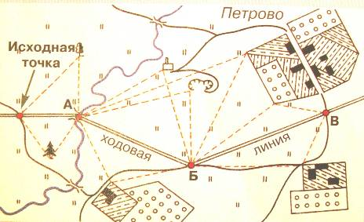
3. Вспомнить среднюю длину своих пар шагов
4. Измерить указанное расстояние парами шагов, например 110 п.ш.
5. Умножим среднюю длину пары шагов на число пар шагов 1,2 м х 110 п.ш. = 132 м
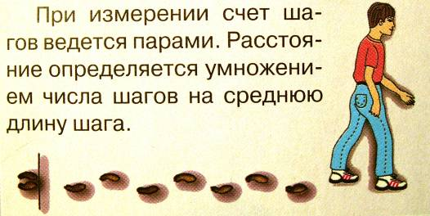
- Перепишите таблицу в тетрадь. Вычислите и заполните таблицу. Для этого следует среднюю длину своего шага (1,1 м) умножить на количество пар шагов (110 п.ш.) и разделить на величину масштаба (в 1 см 20 м)
Название  точки | №  точки | Расстояние п. ш. | То же расстояние на плане в см | Азимут
дерево | 1 | 110 | 1,1 м х 110 : 20 =6,05=6см
 | 2
 | 3
 | 4
 | 5

Практическая работа №4
по теме: «Определение географических координат объектов и объектов по их географическим координатам»
Цели работы: 1. Проверить и оценить свое умение определять географические координаты. 2.Научиться находить на географической карте местоположение своего населенного пункта по географическим координатам и обозначать его на контурной карте.
Ход работы:
- Определите географические координаты точек. Результаты работы оформите в виде таблицы. Объекты нанесите на контурную карту
Название географического объекта | Географические координаты
Название географического объекта | Широта | Долгота
Карта полушарий:
Вашингтон
о. Огненная Земля
Каир
Токио
Кейптаун
Карта России:
Москва
Красноярск
Владивосток
Воркута
Хабаровск
Кемерово

2.Определите географические объекты по их географическим координатам. Результаты работы оформите в виде таблицы. Объекты нанесите на контурную карту
Географические координаты |  | Название географического объекта
широта | долгота | Название географического объекта
36° ю.ш | 150° в.д
56° с.ш. | 38° в.д.
62° с.ш. | 130° в.д.
60° с.ш. | 30° в.д.
43° 30' с.ш. | 42м 30' в.д.

3. По географическим координатам обозначьте на контурной карте местоположение своего населенного пункта. Подпишите его географические координаты - это широта и долгота точки.

Практическая работа №5
по теме: «Составление описания форм рельефа»
Цели работы: 1. Научиться определять по карте географическое положение, высоту гор, высоту и географические координаты отдельных вершин.
- Научиться обозначать на контурной карте горы
Ход работы:
1. Определите географическое положение гор, названных учителем.
План определения географического положения гор
1.Найти горы, назвать и показать их на карте.
2.Определить, к каким горам по высоте они относятся.
3.На каком материке и в какой его части расположены горы.
4.Между какими меридианами и параллелями они находятся.
5.В каком направлении и на сколько километров протянулись (приблизительно).
6. Положение гор относительно других объектов (соседние равнины, океаны, моря, реки и т. д.).
Прием определения высоты гор и равнин
1.Показать горы (равнины); установить, каким цветом они изображены.
2.Найти цвет (цвета) на шкале высот и прочитать соответствующую ему высоту.
3. Найти самую высокую вершину, прочитать ее высоту.
Сделать вывод, к какому типу по высоте относятся горы (равнины).

2.Нанесите на контурную карту полушарий горы: Кордильеры, Анды, Альпы, Кавказ, Уральские, Алтай, Тянь-Шань, Гималаи. Из предложенного списка выберите те объекты, которые можно нанести на карту России, и сделайте это.
Правила обозначение гор на контурной карте.
1.Определив географическое положение гор на физической карте, найти это место на контурной карте, ориентируясь по линиям градусной сетки, береговой линии, речной сети.
2.Обозначить горы коричневой линией, показывающей направление главного хребта, обратив внимание на точность нанесения этой линии относительно основных ориентиров.
3.Надписать название гор вдоль обозначенной линии.
4.В условных знаках к карте пояснить, как обозначены горы.

Практическая работа №6
по теме: «Составление описания внутренних вод»
Цели работы: 1. Научить характеризовать внутренние воды на примере какой-либо реки по карте.
2. Установить зависимость между рельефом, направлением и характером течения.
Ход работы:
1. Пользуясь физической картой полушарий или физической картой России, опишите одну из рек, указанных учителем, по предложенному плану.
План определения географического положения реки
- Назвать и показать реку.
- На каком материке и в какой его части расположена река.
- Между какими меридианами и параллелями.
- Как расположена относительно форм рельефа: где начинается, в каком направлении течет, куда впадает, примерная длина, к бассейну какой реки (или озера, моря, океана) относится.
- Ответьте на вопрос: как река используется человеком?

Практическая работа №7
по теме: «Построение графика хода температуры и вычисление средней температуры»
Цели работы:
1. Установить особенности суточного хода температуры воздуха.
2. Научиться строить графики температуры по материалам календаря погоды.
Ход работы:
- По материалам календаря погоды начертите график изменения температуры воздуха за сутки. Предварительно подсчитайте, сколько клеточек займет вертикальная ось, если одна клеточка соответствует °С, и сколько — горизонтальная ось (2 клеточки — один срок наблюдений).
- По графику определите:
- когда температура воздуха была самой низкой?
- Когда температура воздуха была самой высокой?
- Чему равна суточная амплитуда температуры?
- Чему равна средняя суточная температура?
  - Решите кроссворд: (ответы запишите в тетради)
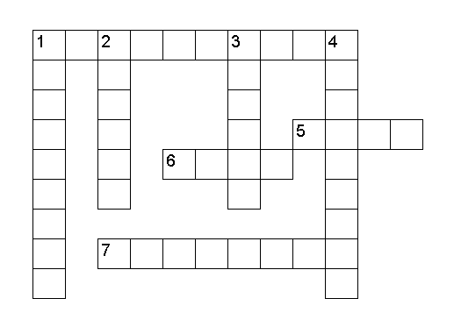
По вертикали:
1. Прибор для измерения температуры воздуха.
2. Скопление в атмосфере на значительной высоте мельчайших капелек воды или кристаллов льда, выделившихся при охлаждении воздуха, насыщенного водяными парами.
3. Прибор для определения направления и силы ветра.
4. Воздушная оболочка Земли.
По горизонтали:
1. Нижний слой атмосферы от поверхности Земли до высоты 8-12 км.
5. Капелька воды, осаждающаяся при конденсации на поверхности растений.
6. Один из видов атмосферных осадков.
7. Прибор для измерения давления воздуха.

Практическая работа №8
по теме: «Построение розы ветров»
Цель работы: 1. Научиться давать описание погоды, объяснять причины ее изменения.
2. Научиться обрабатывать материалы наблюдения за погодой: строить розу ветров, диаграммы облачности и осадков.
Ход работы:
- По материалам календаря погоды постройте розу ветров за месяц. Способ построения розы ветров описан в учебнике на с. 131-132, рис. 79.
- Сделайте вывод о том, какие ветры преобладают в вашей местности.
- Постройте розу ветров и диаграмму облачности. Для этого:
- Проанализируйте данные своих наблюдений за месяц и обобщите их в виде таблицы.
Направление ветра и количество дней с таким направлением | С | СВ | В | ЮВ | Ю | ЮЗ | 3 | СЗ
Показатели облачности:
Ясно
Облачно
Переменная облачность
Всего дней
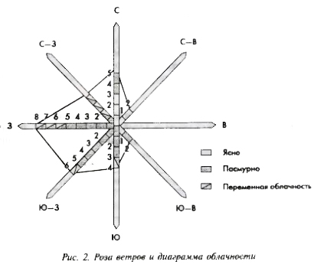
Постройте розу ветров и диаграмму облачности, как это показано на рис. 2, но используя данные своих наблюдений.

Сделайте вывод о зависимости облачности от направления ветра и объясните причины этой зависимости.
Практическая работа №9
по теме: «Построение диаграммы количества осадков по многолетним данным»
Цель работы: 1. Научиться давать описание погоды, объяснять причины ее изменения.
2. Научиться обрабатывать материалы наблюдения за погодой: строить розу ветров, диаграммы облачности и осадков.
Ход работы:
- Составьте диаграмму осадков по сезонам года. Для этого:
- подсчитайте среднее количество осадков по сезонам года (в зимние, весенние, летние и осенние месяцы) и их общее количество за год.
- Например, в зимние месяцы среднее количество осадков — 36 мм, в весенние — 45 мм, в летние — 78 мм, в осенние — 48 мм.
- Общее количество осадков за год «= 600 мм.
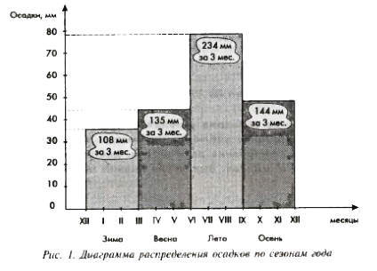
- Постройте диаграмму распределения осадков по сезонам года, как это показано на рис. 1, но используя данные своих наблюдений. Столбцы диаграммы по каждому сезону закрасьте разным цветом.

- Сделайте вывод об изменении количества осадков в течение года. На какой из сезонов в вашей местности приходится их наибольшее количество?

Практическая работа №10
по теме: «Составление характеристики природного комплекса (ПК)»
Цели работы: дать учащимся навыки наблюдений за отдельными компонентами природы и умения их описывать; усвоить понятия «компоненты природы» и «природный комплекс»
Ход работы:
- Характеристика изучаемого участка территории:
Определение географического положения.
1.Запишите дату исследования (число, месяц, год ).
2. Административное положение: область, район, окрестности населенного пункта.
3.Географическое положение: равнина, возвышенность и пр.
4.Рельеф : например, всхолмленная равнина с разветвленной системой оврагов.
5.Климат: Характер и степень увлажнения. Например: атмосферные осадки преимущественно в летне - осенний период, 500 – 600 мм.
6.Определить характер водоснабжения территории.
Он разделяется на :
а) верховой – увлажнение территории в летнее время только за счет атмосферных осадков, просачивающихся в почву;
б) низовое застойное – воды атмосферных осадков и грунтовые воды задерживаются близко к поверхности и долго стекают;
в) низовое проточное – увлажнение подвижными грунтовыми водами, стекающими в близко расположенное русло водостока.
г) поемное увлажнение – складывается весной в долинах рек и низинах, имеющих сток; а летом так складывается верховое или низовое.
д) конденсационное – за счет конденсации атмосферной влаги на поверхности растений , может быть параллельно с другими видами увлажнений.
7.Определите характер увлажнения, оно может быть недостаточным, средним, избыточным.
2. Изучение климатических показателей с использованием приборов.
Составление климатической характеристики.
- Вспомните народные приметы, предсказывающие погоду.
- Используя основные приемы наблюдения за погодой, определите с помощью приборов:
а) температуру воздуха в 9.00 и 13. 00 (термометр);
б) атмосферное давление (барометр);
в) направление ветра (флюгер и компас);
г) облачность (ясно, пасмурно, переменная облачность)
д) осадки.
Полученные результаты занесите в таблицу.
Время наблюдения | А.Д. | температура | ветер | облачность | осадки
9.00
13.00
- Сделайте вывод о существующей зависимости между климатическими условиями и характером растительного мира на изучаемой территории.

